Załącznik nr 1
do Uchwały nr 347/XLV/2010
Rady Gminy Podegrodzie
z dnia 24.03.2010 roku

Plan Odnowy Miejscowości
Naszacowice
na lata 2010-2018

Spis treści
1.Wstęp 3
2.Charakterystyka miejscowości ….. 3
2.1 Demografia Naszacowic 3
2.2 Klimat 4
2.3 Przyroda 4
2.4 Historia 5
2.5 Ruch oporu w latach okupacji hitlerowskiej 11
3. Zasoby sprzyjające odnowie miejscowości 11
3.1 Filia Gminnego Ośrodka Kultury w Podegrodziu 11
3.2 Boisko 12
3.3 OSP Naszacowice 13
4. Uproszczona analiza SWOT 14
5. Planowane zadania inwestycyjne 1
5

1.Wstęp
Rozwój i odnowa obszarów wiejskich to jedno z poważnych wyzwań stojącymi przed Polską w okresie integracji z Unią Europejską. Głównym jej celem jest wdrażanie działań, które przyczynią się bezpośrednio do zmniejszenia istniejących dysproporcji i różnic w poziomie rozwoju obszarów wiejskich w stosunku do terenów miejskich.
Plan Odnowy Miejscowość to jeden z najważniejszych dokumentów związanych z planowaniem odnowy wsi, jej rozwoju oraz poprawy warunków pracy i życia mieszkańców. Sporządzenie i uchwalenie takiego aktu stanowi niezbędny warunek przy aplikowaniu o środki finansowe w ramach „Programu Rozwoju Obszarów Wiejskich 2007-2013” działanie „Odnowa i rozwój wsi”, jak również stanowić będzie wytyczne dla władz gmin przy opracowaniu kierunków rozwoju przynależnych do nich miejscowości. Jest to dokument, który ze względu na ciągły rozwój Gminy Podegrodzie będzie w przyszłości uwzględniał nowe przedsięwzięcia.

2.Charakterystyka miejscowości

2.1 Demografia Naszacowic
Naszacowice, zwane niekiedy Naszczowicami, leżą na wysokości 320 m, w dolnym biegu potoku Słomka blisko jego ujścia do Dunajca, na pograniczu Beskidu Wyspowego i Kotliny Sądeckiej, 5 km na zachód od Starego Sącza. Uznawane są za historyczną siedzibę Sącza, w której odnalezione zostały resztki starego grodziska, siedziby sądeckich kasztelanów. Miejscowość ta zajmuje 390,2543 ha powierzchni ( w tym niemal 260 ha to użytki rolne) i jest siódmym co do wielkości sołectwem Gminy Podegrodzie. W 175 gospodarstwach domowych mieszka 777 osób, ( dane na dzień 31.01.2010 r.), co stanowi 6,5% ogółu mieszkańców Gminy Podegrodzie.
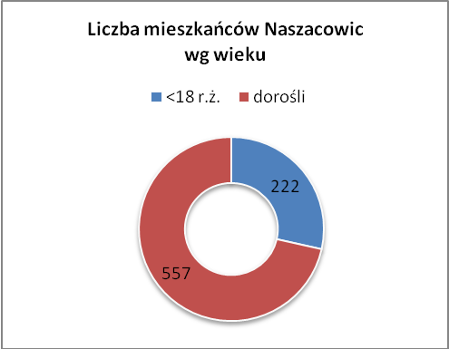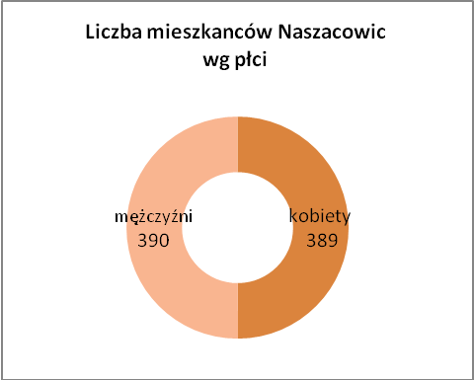
Żródło: opracowanie własne na podstawie danych Urzędu Gminy Podegrodzie.

2.2 Klimat
Cechy klimatyczne Kotliny Sądeckiej, w tym także Gminy Podegrodzie nie odbiegają w zasadzie od klimatu panującego na obszarze Beskidów Zachodnich. W 65% przypadków rocznie napływa tu powietrze polarno-morskie, które zimą przynosi ocieplenie i bardzo często odwilże oraz zwiększone zachmurzenie i opady deszczu, mżawki lub deszczu ze śniegiem.
W lecie napływa powietrze chłodne, dające duże zachmurzenie i opady o charakterze przelotnym, często burzliwym. W 30% przypadków klimat formułuje się po wpływem powietrza polarno-kontynentalnego przynoszonego przez wiatry wschodnie i południowo-wschodnie. Cechuje go mała wilgotność i małe zachmurzenie. Jesienią i zimą powstają w tych masach silne inwersje temperatury, a w dolinach zamglenia. Latem przy silnym nagrzaniu od podłoża masy te stają się przyczyną powstania lokalnych burz i ulew. Pozostałe około 5% przypadków rocznie przypada na masy zwrotnikowo-morskie, zwrotnikowo-kontynentalne oraz arktyczne. Zwrotnikowe masy powietrza mają cechy powietrza ciepłego, w zimie wywołują odwilże, w lecie upały. Powietrze arktyczne sprzyja tworzeniu rozległych inwersji i dużego spadku temperatury.

2.3 Przyroda
Gmina Podegrodzie leży w środkowej części Kotliny Sądeckiej oraz przylegającej od zachodu części Pogórza Sądeckiego, którym Beskid Wyspowy łagodnie opada w kierunku doliny Dunajca. Na obszarze Gminy dominuje rzeźba łagodna - podgórska i dolinna. Gmina charakteryzuje się łagodnością grzbietów i szczytowych kopuł. Odznacza się najkorzystniejszymi w skali województwa nowosądeckiego warunkami klimatycznymi oraz glebowymi. Średnie temperatury w ciągu roku wynoszą ok. 7-8⁰C, a okres wegetacyjny trwa od 200 –210 dni. Według ogólnej klasyfikacji gleby Gminy zaliczają się do gleb górskich. Dominują gleby wysokich klas bonitacyjnych. Pod względem wartości rolniczej są to gleby wymagające intensywnego użyźniania oraz pielęgnacji. W obrębie płaskiego dna Kotliny Sądeckiej Gmina dysponuje dużymi zasobami wód podziemnych i powierzchniowych.
Flora Gminy Podegrodzia zaliczana jest do strefy roślinności podgórskiej, charakteryzującej się występowaniem mniej licznych lasów, przeważnie mieszanych. Powierzchnia lasów wynosi 95,65 ha, tj. 21,79 % powierzchni Gminy (w powiecie nowosądeckim ok. 50%, w Polsce ok. 27%). Są to lasy prywatne i państwowe, położone w południowo-zachodniej i zachodniej części Gminy, na stokach okolicznych wzgórz. Najczęściej występującymi drzewami są min: jodła pospolita, świerk pospolity, modrzew, sosna pospolita. Pomimo, iż tereny Gminy nie obfitują w duże połacie leśne, to jednak zaobserwować można różnorodną faunę lądową tak jak i wodną. Wśród ssaków występują: sarny, lisy, żbiki, zające, kuny, łasice, wiewiórki pospolite i szare, nietoperze, bobry). Bogaty jest świat ptaków, m.in.: jastrzębie, dzikie gołębie, jarząbki, kuropatwy, przepiórki i wiele innych.

2.4 Historia
W północnym krańcu wsi, ponad doliną Dunajca, na wzgórzu Zamczysko pozostały ślady grodziska z IX-XIII o powierzchni 15 ha, położone w zachodniej części Kotliny Sądeckiej, na lewym brzegu Dunajca.
Od 1983 roku ekipa IA UJ pod kierunkiem dr. J. Poleskiego prowadziła na wzgórzu badania archeologiczne (14 sezonów wykopaliskowych). Wcześniej w latach 50-tych i 60-tych XX w. badania prowadził tu A. Krauss i A. Żaki.

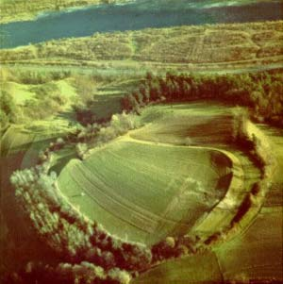

Rysunek 1 Zdjęcie lotnicze głównego członu grodziska (widok od strony północno-zachodniej)

Na podstawie analizy zabytków datujących, ceramiki naczyniowej i wyników analiz dendrochronologicznych wykazano, iż osadnictwo wczesnośredniowieczne w Naszacowicach trwało od 2. połowy (ewentualnie końca) VIII w. aż do XI w., a być może nawet do następnego stulecia. Ustalono, iż główny człon grodu już w najstarszej fazie osadnictwa wczesnośredniowiecznego otoczony był wałem. Ta linia umocnień powstała najprawdopodobniej w ciągu 2. połowy VIII w. Gród w tej fazie zamieszkiwała niezbyt liczna grupa ludności (odkryto pozostałości obiektów mieszkalnych). Po pożarze najstarszego wału przez pewien czas nie podejmowano jego odbudowy. Podjęto ją w trudnym do określania momencie w ciągu IX w. Również i w tej fazie na terenie głównego członu grodu zamieszkiwała niezbyt duża grupa ludności. W trakcie wykopalisk odkryto pozostałości obiektu z paleniskiem. Kolejny wał (fazy II) powstał w ciągu X w. (najprawdopodobniej jakiś czas przed 989 r.). Również i w tym okresie główny człon grodu zamieszkiwała niezbyt liczna grupa ludności. Po zniszczeniu wału fazy II na jego rozwaliskach wzniesiono po 989 r. kolejną (ostatnią) linię umocnień (faza III). Obok wału tej fazy natrafiono na pojedyncze obiekty mieszkalne. Po gwałtownym pożarze wał już nie został odbudowany. W sąsiedztwie jego rozwalisk natrafiono jednak na obiekty mieszkalne (fazy IV, V, VI), funkcjonujące w XI w. (a być może nawet w następnym stuleciu), już po pożarze ostatniego wału. Badania podgrodzi tylko w kilku przypadkach dostarczyły przesłanek, pozwalających wysuwać hipotezy co do chronologii relatywnej poszczególnych faz ich wałów, nie natrafiono natomiast na zabytki (jak i nadające się do analiz dendrochronologicznych fragmenty drewna) pozwalające precyzyjnie określić ich chronologię absolutną. W świetle dotychczas pozyskanych źródeł wydaje się najbardziej prawdopodobne, iż wał "plecionkowo-ziemny", otaczający od strony Dunajca podgrodzie południowe, funkcjonował w tym samym czasie, co wał głównego członu grodu z fazy I. Być może współczesne tej linii umocnień były także: starsza faza północnego odcinka wału podgrodzia zachodniego i najstarsza faza umocnień w pobliżu narożnika północno-zachodniego wału podgrodzia północnego. Wydaje się również bardzo prawdopodobne, iż w tym samym czasie, co wał głównego członu grodu fazy III funkcjonowały także młodsze fazy północnego odcinka wału podgrodzia zachodniego i północnego wału podgrodzia północnego-"pierścieniowego". Powyżej przedstawione ustalenia pozwalają stwierdzić, iż gród w Naszacowicach funkcjonował już od najstarszej fazy osadnictwa wczesnośredniowiecznego jako wieloczłonowe założenie obronne o powierzchni od kilku do kilkunastu ha. Trzy pierwsze fazy obwałowań funkcjonowały w fazie przedpaństwowej wczesnego średniowiecza, czwarta natomiast powstała już po włączeniu terenów Małopolski do państwa pierwszych Piastów. Potwierdza to hipotezę o włączeniu niektórych grodów plemiennych z dorzecza górnej Wisły do sieci grodów wczesnopaństwowych.
W trakcie badań rozpoznano konstrukcje wałów głównego członu grodziska i podgrodzi. Stwierdzono, iż kolejne linie umocnień wznoszono stosując rozmaite, nieraz dość skomplikowane techniki budowy, łączące drewno, glinę i kamień.

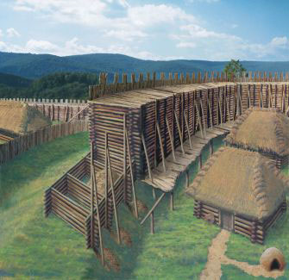

Rysunek 2 Rekonstrukcja techniki budowy ostatniej (czwartej) fazy wału głównego członu grodu, zbudowanej po 989 r.
Znacznie mniej danych pozyskano w odniesieniu do budynków mieszkalnych. Można przypuszczać, iż niektóre z obiektów wgłębionych w ziemię były pozostałościami lekkich budowli szałasowych lub ziemianek, natomiast inne to relikty budynków naziemnych, wzniesionych w technice zrębowej. W trakcie badań odkryto dużą serię zabytków ruchomych. Ich analiza pozwoliła odpowiedzieć m. in. na pytanie o zajęcia mieszkańców grodu, o ich kontakty interregionalne w poszczególnych fazach osadniczych. Wśród zabytków ruchomych najliczniejszą kategorię stanowiły fragmenty naczyń glinianych. Ich wieloaspektowa analiza pozwoliła na określenie tendencji rozwojowych w wytwórczości ceramiki naczyniowej między VIII a XI w. Z kolei analiza zabytków wywodzących się z kręgu kaganatu awarskiego, Wielkich Moraw czy kultury staro madziarskiej potwierdziła znaczącą rolę transkarpackich szlaków handlowych w okresie przed XI w.
Podkreślić należy, iż w trakcie badań grodu w Naszacowicach, podobnie jak w przypadku innych grodów plemiennych z terenu Małopolski, nie odkryto pozostałości budynków wyróżniających się wielkością lub/i techniką budowy, co pozwalałoby na wysunięcie przypuszczenia o ich specjalnej funkcji, na przykład siedziby zarządcy grodu (księcia lub jego namiestnika). Mimo to istnieją przekonywujące dowody krótszego (lub może i dłuższego) przebywania na terenie grodu w Naszacowicach (jak i na terenie kilku innych założeń obronnych z dorzecza górnej Wisły) przedstawicieli elit plemiennych.
Rysunek 3 Znaleziska odkryte podczas badań

Za takie przesłanki należy uznać odkrycie dziesięciu przedmiotów, które można określić jako swego rodzaju importy. Były to trzy awarskie brązowe okucia pasa (poz.1-3 ze zdjęcia) pochodzące z VIII w., trzy fragmenty żelaznego garnituru do rzemieni od ostróg „w typie wielkomorawskim”(poz.6-8 ze zdjęcia) z IX w., dwie wielkomorawskie ozdoby (srebrna i ołowiana lunula – IX w., poz. 4-5 na zdjęciu) i „staromadziarskie” brązowe okucie rzemienia (poz.10 ze zdjęcia) z końca IX – 1 poł. X w. Wymienione zabytki są również dowodem na istnienie silnych, transkarpackich powiązań plemion zamieszkujących w dorzeczu górnej Wisły z terenami położonymi na południe od linii Karpat.
Rysunek 4 Rekonstrukcja wyglądu fazy IV grodu

Dotychczasowe badania potwierdziły, że gród w Naszacowicach w okresie od 2. połowy VIII do XI w. był centralnym ośrodkiem skupiska osadniczego w Kotlinie Sądeckiej. Pełnił on zapewne przede wszystkim funkcję grodu schronieniowego dla okolicznej ludności, ale był też materialnym wyrazem konsolidacji władzy plemiennej i manifestacją potencjału zamieszkującej ten mikroregion społeczności. Przeprowadzone badania nie dostarczyły przesłanek, które wyraźnie zaświadczałyby, iż gród zamieszkiwał lokalny władca plemienny i jego drużyna, chociaż na obecnym etapie badań nie można tego całkowicie wykluczyć. Nie natrafiono także na przesłanki, które potwierdzałyby kultową funkcję grodu. Trudno też określić funkcję, jaką wypełniał gród w Naszacowicach w ostatniej fazie funkcjonowania jako założenia obronnego, już w obrębie państwa pierwszych Piastów. Nie znamy przyczyn pożarów kolejnych faz obwałowań. Być może były one wywołane wydarzeniami o charakterze polityczno-militarnym, brak jednak na to bezpośrednich dowodów.
Decyzją Wojewódzkiego Urzędu Ochrony Zabytków w Krakowie z dnia 06.10.1983 r. grodzisko zostało wpisane do Rejestru Zabytków Województwa Małopolskiego.

2.5 Ruch oporu w latach okupacji hitlerowskiej
Już w październiku 1939 roku powstały pierwsze grupy, stanowiące zalążek przyszłego, zorganizowanego na dużą skalę podziemia zbrojnego. Związek walki zbrojnej, powstał na bazie organizacji Orła Białego. Jednostki Armii Krajowej wchodziły w skład inspektoratu Nowy Sącz, w ramach którego działały: obwód Nowy Sącz oraz placówki terenowe. Główną rolę w konspiracji w rejonie Sądecczyzny odgrywał Ruch Ludowy, który na południu Polski przyjął kryptonim "Las", na szczeblu powiatowym nosił nazwę "Nadleśnictwo", a na terenie gminy "Leśnictwo". Jego działacze, w głównej mierze , wywodzili się z członków przedwojennego Stronnictwa Ludowego.
Formacją zbrojną była Straż Chłopska "Chłostra", której komendantem był Narcyz Wiatr. Organizacją Ludowego Ruchu podziemnego na terenie gminy Podegrodzie i nie tylko zajmowali się m. in. Jan Schneider z Mokrej Wsi, bracia Krzyżakowie z Naszacowic oraz Narcyz i Alojzy Wiatr.
Już wiosną 1941 roku, w Naszacowicach, powstał oddział Chłostry, którym dowodził Józef Krzyżak ps. "Potok", teren jego działania obejmował gminy Podegrodzie i Stary Sącz. Licząca około 20 partyzantów jednostka przeprowadziła kilkadziesiąt akcji bojowych i dywersyjno - sabotażowych. Między innymi: rozbrojenie posterunków policji niemieckiej w Czarnym Potoku i Jazowsku, rozbicie 50 - osobowej grupy Wehrmachtu w Szczererzu, zniszczenie linii telefonicznej na trasie Łącko - Nowy Sącz.

3. Zasoby sprzyjające odnowie miejscowości

3.1 Filia Gminnego Ośrodka Kultury w Podegrodziu
Gminny Ośrodek Kultury rozszerza swoje działania poprzez tworzenie świetlic wiejskich w Mokrej Wsi, Podrzeczu i Naszacowicach. Świetlica w Naszacowicach czynna jest 4 dni w tygodniu. Mieści się w dawnym budynku szkoły podstawowej. Działa według planu i wytycznych wypracowanych przez Gminny Ośrodek Kultury w Podegrodziu, który jednocześnie sprawuje nadzór merytoryczny nad świetlicą. Realizuje swoje statutowe cele współpracując ze świetlicami w Podrzeczu i Mokrej Wsi. Działania świetlicy nastawione są na promowanie kultury oraz organizację pożytecznie spędzonego czasu wolnego dzieci i młodzieży, rozwój umiejętności i talentów, promocję sportu i aktywnego wypoczynku. Na stałe świetlica oferuje dwie formy aktywności: kółko plastyczne i muzyczne. Świetlica jest jak na razie jedynym miejscem dla dzieci, młodzieży i dorosłych na spędzenie ich wolnego czasu. W pomieszczeniach świetlicy odbywają się wszystkie ważne dla miejscowości spotkania, zebrania wiejskie. Jest to centrum życia społeczno – kulturalnego wsi. Oprócz wspomnianych wcześniej kółek świetlica organizuje lub współorganizuje inne rodzaje aktywności: wycieczki do ciekawych miejsc w Małopolsce (wycieczka do Kopalni Soli w Wieliczce, Rabkolandu, Parku Jurajskiego w Zatorze) oraz imprezy okolicznościowe ( Święto M.B Zielnej, Warsztaty Tradycyjnego Rzemiosła, festyn w Naszacowicach). Warto podkreślić tutaj znaczenie Warsztatów Tradycyjnego Rzemiosła dla budowania tożsamości społecznej. Dzieci mają możliwość poznać i nauczyć się tajników garncarstwa, kowalstwa, wikliniarstwa, hafciarstwa, wykonywania kwiatów z bibuły i ozdób regionalnych, malowania na szkle oraz przygotowania ciasta i wypiekania tradycyjnych wypieków.

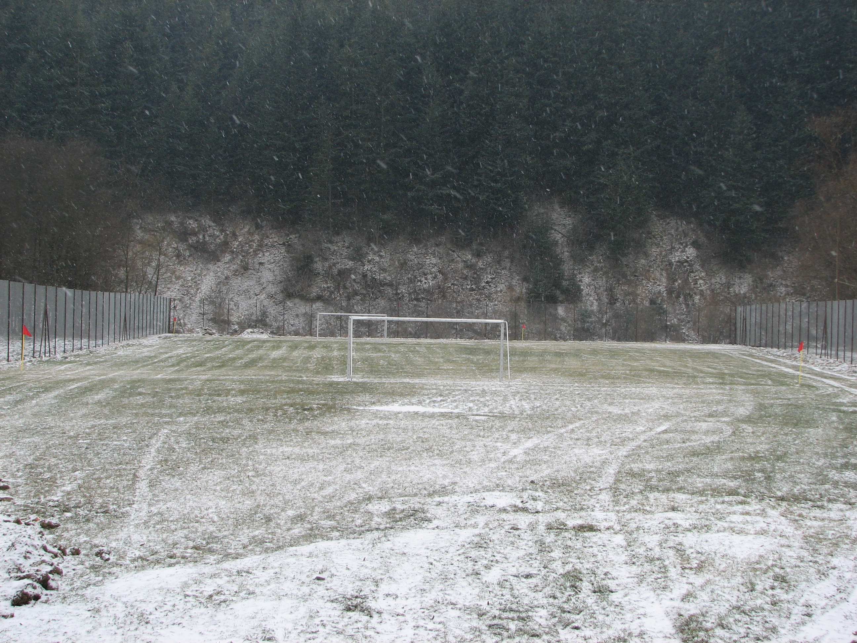
3.2 Boisko

Rysunek 5 Boisko sportowe ORLIK Plus w Naszacowicach

W listopadzie ubiegłego roku zakończono prace przy boisku sportowym. Wykonano ogrodzenie, humusowanie nawierzchni oraz zamontowano bramki. Środki na realizacje tego zadania pozyskano z Wojewódzkiego Funduszu Ochrony Środowiska i Gospodarki Wodnej w Krakowie oraz Urzędu Marszałkowskiego w ramach wspólnie realizowanego przez te instytucje Programu Orlik Plus. Wymiary boiska to 30,00x 60,10 m, a boiska wielofunkcyjnego (do piłki siatkowej i koszykowej) 15,10x28,10m. Na poczet przyszłych inwestycji wyodrębniono również teren pod plac zabaw dla najmłodszych.

3.3 OSP Naszacowice
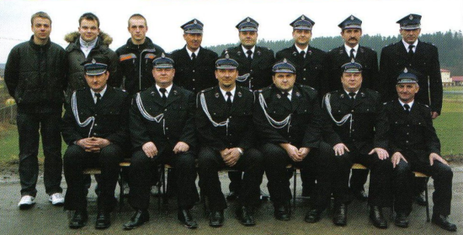
Rysunek 6 Członkowie OSP Naszacowice
To najmłodsza jednostka z terenu naszej gminy. Powstała zaledwie 3 lata temu. Siedzibą jest wyremontowany budynek szkoły podstawowej, podarowany przez Urząd Gminy Podegrodzie. Mieści się w niej również świetlica. Strażacy wykazali się zdolnościami organizatorskimi, ponieważ zorganizowali już wiele imprez dla mieszkańców, z których dochód przeznaczony był na działanie jednostki. Dzięki wsparciu mieszkańców udało zakupić się m.in. umundurowanie. Natomiast Urząd Gminy oraz inne straże z gminy pomogły w zaopatrzeniu OSP w niezbędny sprzęt gaśniczy i samochód Żuk, który wcześniej wspierał w działaniu druhów z OSP Stadła. Obecnie Prezesem straży jest Józef Turek, a Naczelnikiem Bogdan Śledź, którzy zarządzają 25- cioma strażakami.

4. Uproszczona analiza SWOT

Słabe strony | Mocne strony
Położenie na uboczu od głównych ciągów komunikacyjnych | Istnienie grodziska, uznawanego za siedzibę pierwszych sądeckich kasztelanów
Słaba działalność społeczna mieszkańców | Głębokie poczucie patriotyzmu (silny ruch oporu podczas II wojny )
Brak znaczących inwestycji w infrastrukturę | Brak przemysłu zanieczyszczającego środowisko
Brak sieci kanalizacyjnej, wodociągowej i gazowej | Systematyczne polepszanie się nawyków mieszkańców pod względem ładu i  porządku.
Brak części chodnika z obu stron drogi głównej | Bogate walory przyrodniczo – krajobrazowe:
Duże rozdrobnienie gospodarstw rolnych | Aktywni działacze OSP
Częściowe oświetlenie uliczne
Brak instytucji publicznych we wsi
Zagrożenia | Szanse
Niski poziom infrastruktury | Możliwość otrzymania pomocy ze środków UE
Powtarzające się ześlizgi ziemi przy obfitych opadach wody | Wzrost aktywności mieszkańców
Słabe doinwestowanie sołectwa ze strony władz | Wzrost zainteresowania życiem na wsi wśród mieszkańców miast

5. Planowane zadania inwestycyjne
Głównym celem do realizacji jest uatrakcyjnienie miejscowości zarówno dla mieszkańców, jak i dla przyjezdnych.
W ramach realizacji zaplanowanych inwestycji można wyróżnić dwie grupy zadań. Budowa infrastruktury ciężkiej (wodociągi, kanalizacja, drogi) oraz budowa infrastruktury o charakterze społeczno - kulturalnym. W przypadku zadań związanych z budową infrastruktury ciężkiej na dzień obecny nie można podać żadnych szczegółów, gdyż prowadzone są dopiero prace planistyczne i przygotowawcze dla przeprowadzenia ww. inwestycji.
W ramach drugiej grupy zadań zostały już wyodrębnione i wybrane odpowiednie zadania do realizacji na 2010 rok.
Pierwszoplanowe zadanie nosi nazwę „Od informacji do promocji” – odnowa wsi Brzezna, Naszacowice, Podegrodzie, Podrzecze i Stadła. W ramach zadania w miejscowości Naszacowice planowane jest:
- umieszczenie tablic informacyjnych w punktach strategicznych wsi,
- demontaż starych i montaż nowych przystanków autobusowych,
- instalacja witacza promocyjnego przy drodze powiatowej Gołkowice – Chełmiec.
Zestawienie planowanych na lata 2010-2018 inwestycji

Nazwa | Cel | Przeznaczenie | Zarządzanie | Zakres planowanych prac | Harmonogram | Kwota Końcowa
„Od informacji do promocji” – odnowa wsi Brzezna, Naszacowice, Podegrodzie, Podrzecze i Stadła | Montaż tablic informacyjnych, przystanków i witacza | Mieszkańcy wsi i gminy | Urząd Gminy Podegrodzie | Demontaż starych i montaż nowych elementów małej architektury, m. in. tablic informacyjnych w strategicznych punktach wsi oraz przystanków. Montaż witacza przy drodze powiatowej Gołkowice - Chełmiec, przy moście żelaznym w celu określenia granicy gminy oraz jej promocji | 2010 | 0,2 mln
Doposażenie świetlicy wiejskiej | Zagospodarowanie wolnego czasu dzieciom i młodzieży, udostępnienie stanowisk z bezpłatnym Internetem | Mieszkańcy wsi | Urząd Gminy Podegrodzie, GOK | Zakup sprzętu RTV( telewizor, odtwarzacz DVD), zestawów komputerowych z podłączeniem do Internetu. | 2010 | 0,025 mln
Plac zabaw dla dzieci | Udostępnienie i urządzenie miejsca zabaw dla najmłodszych, zwiększenie bezpieczeństwa podczas zabawy | Mieszkańcy wsi | Urząd Gminy | Wyposażenie istniejącego placu przy boisku Orlik+ w zabawki, piaskownicę, w obiekty małej architektury (kosze na śmieci, ławeczki). | 2010 | 0,015 mln
Budowa dalszego odcinka drogi „Na Wygony”. | Zapobiegnięcie zniszczenia dolnego odcinka drogi przez spływające podczas opadów deszczu żwir, błoto i kamienie. | Mieszkańcy wsi | Urząd Gminy Podegrodzie | Modernizacja części istniejącej i wykonanie dalszej części odcinka drogi „Na Wygony”. | 2010 | 0,2 mln
Wykonanie kolektora przy drodze powiatowej Naszacowice- Raszówka w centrum wsi. | Zwiększenie bezpieczeństwa mieszkańców | Mieszkańcy wsi | Urząd Gminy Podegrodzie | Montaż ok.30 m kolektora przy drodze powiatowej w centrum wsi. | 2010 | 0,5 mln
Boisko sportowe Orlik Plus | Wspieranie aktywności sportowej oraz umożliwienie aktywnego spędzania wolnego czasu dzieci i młodzieży | Mieszkańcy wsi i gminy | Urząd Gminy | Doposażenie boiska w zestaw do piłki siatkowej i koszykówki, utwardzenie i urządzenie parkingu przy boisku, oświetlenie przedmiotowego placu, wykonanie drogi dojazdowej wzdłuż boiska. | 2010-2012 | 0,15 mln
Remont kapliczki przydrożnej Naszacowice (Zasłonie) | Zachowanie kapliczki przed zniszczeniem | Mieszkańcy wsi i gminy | Urząd Gminy Podegrodzie | Konserwacja i częściowe odtworzenie płaskorzeźb kamiennych | 2012 | 0,02 mln
Doposażenie OSP | Zwiększenie bezpieczeństwa mieszkańców wsi i gminy, zwiększenie skuteczności OSP i polepszenie jej sprawności | Mieszkańcy wsi i gminy, sąsiednie sołectwa | Urząd Gminy Podegrodzie, OSP Naszacowice | Wymiana wozu strażackiego, doposażenie w sprzęt gaśniczo- ratowniczy i odzież ochronną | 2010-2013 | 0,5 mln
Remont budynku po szkole podstawowej | Poprawa warunków bezpieczeństwa i komfortu korzystających z obiektu | Mieszkańcy wsi i gminy | Urząd Gminy | Wymiana pokrycia dachowego, odwodnienie budynku, zmiana elewacji | 2010-2014 | 0,12 mln
Budowa i modernizacja oświetlenia ulicznego | Zwiększenie bezpieczeństwa mieszkańców i przejezdnych | Mieszkańcy wsi i gminy | Urząd Gminy Podegrodzie | Modernizacja istniejącego oświetlenia i postawienie nowych lamp | 2010-2014 | 0,3 mln
Odnowa centrum wsi-chodnik obustronny przy drodze gminnej | Zwiększenie bezpieczeństwa mieszkańców w poruszaniu się po wsi | Mieszkańcy wsi | Urząd Gminy | Wykonanie chodnika obustronnego przy drodze gminnej w centrum wsi. | 2010-2017 | 0,1 mln
Budowa chodnika dla pieszych przy drodze powiatowej Naszacowice- Siekierczyna | Zwiększenie bezpieczeństwa mieszkańców zarówno poruszających się pieszo, ale również kierujących pojazdami | Mieszkańcy wsi | Urząd Gminy Podegrodzie | Budowa chodnika na odcinku 70 m od zakończenia istniejącego już chodnika w stronę Podegrodzia, przedłużenie istniejącego chodnika w kierunku Łukowicy do przystanku autobusowego, ok. 120 m. | 2010-2017 | 0,15 mln
Drogi gminne | Poprawa bezpieczeństwa użytkowników, ale również poprawa komfortu w poruszaniu się po miejscowości | Mieszkańcy wsi i gminy. | Urząd Gminy Podegrodzie | Urządzenie nowych, utwardzenie istniejących dróg, położenie nawierzchni bitumicznych | 2010-2017 | 0,15 mln
Budowa chodnika droga powiatowa Naszacowice – Czarny Potok | Zwiększenie bezpieczeństwa mieszkańców zarówno poruszających się pieszo, ale również kierujących pojazdami | Mieszkańcy wsi | Urząd Gminy Podegrodzie | Budowa chodnika obustronnego, na długości ok. 500 m. | 2010-2017 | 0,35 mln
Zagospodarowanie terenu przy obwodnicy Podegrodzia | Zwiększenie atrakcyjności inwestorskiej terenu przy obwodnicy | Mieszkańcy wsi | Urząd Gminy Podegrodzie | Budowa infrastruktury telekomunikacyjnej, drogowej, kanalizacyjnej, wodociągowej | 2010-2017 | 0,2 mln
Ścieżka edukacyjno- zabytkowa na terenie grodziska | Zwiększenie atrakcyjności turystycznej miejscowości i gminy | Mieszkańcy wsi, gminy, przyjezdni- turyści | Urząd Gminy Podegrodzie | Stworzenie obiektu dla turystów wraz z zapleczem parkingowym, sanitarno- gastronomicznym | 2010-2018 | 0,5 mln
Przedłużenie chodnika droga powiatowa Chełmiec-Gołkowice | Zwiększenie bezpieczeństwa mieszkańców zarówno poruszających się pieszo, ale również kierujących pojazdami | Mieszkańcy wsi | Urząd Gminy Podegrodzie | Obustronne przedłużenie chodnika dla pieszych od Podegrodzia do mostu w Naszacowicach | 2010-2017 | 0,2 mln
Budowa chodnika przy drodze Naszacowice- Raszówki | Zwiększenie bezpieczeństwa mieszkańców | Mieszkańcy wsi i gminy | Urząd Gminy Podegrodzie | Budowa chodnika drugą stroną drogi | 2010-2017 | 1 mln
Budowa przejścia i przejazdu przez potok „Słomka” | Integracja mieszkańców przysiółków Pod Lasem i Za Lasem | Mieszkańcy wsi | Urząd Gminy Podegrodzie | Budowa mostu wraz z przejściem dla pieszych na potoku „Słomka” | 2011-2016 | 1 mln
Budowa sieci kanalizacyjnej i wodociągowej, sieci gazowej | Poprawienie warunków życia mieszkańców, ochrona środowiska | Mieszkańcy wsi | Urząd Gminy Podegrodzie | Budowa przyłączy dla sieci kanalizacyjnej, wodociągowej i gazowej | 2011-2017 | 4 mln

6. Koszty realizacji planowanych zadań inwestycyjnych
NAZWA PROJEKTU | KOSZT REALIZACJI | ŹRÓDŁO POKRYCIA KOSZTÓW
Budowa kanalizacji, sieci wodociągowej | 4 mln | Środki własne, środki z funduszy UE
Budowa i remont dróg gminnych | 1,37 mln | Środki własne
Doposażenie strażnic OSP | 0,5 mln | Środki własne
Zagospodarowanie terenu przy obwodnicy Podegrodzia | 0,2 mln | Środki własne
Zwiększenie atrakcyjności miejscowości | 0,25 mln | Środki własne, środki z funduszy UE
Budowa infrastruktury czasu wolnego | 0,05 mln | Środki własne, środki z funduszy UE
Budowa ogólnodostępnego, wielofunkcyjnego boiska wraz z parkingiem i placem zabaw | 0,15 mln | Środki własne, środki z funduszy UE
Rozbudowa i modernizacja oświetlenia ulicznego | 0,3 mln | Środki własne, środki z funduszy UE
„Od informacji do promocji” – odnowa wsi Brzezna, Naszacowice, Podegrodzie, Podrzecze i Stadła | 0,2 mln | Środki własne, środki z funduszy UE

Z. Szewczyk, O pochodzeniu nazw miejscowych Gminy Podegrodzie i okolic, Nova Sandec s.c, Nowy Sącz 2009, s.29
Dane Urzędu Gminy Podegrodzie
. Studium uwarunkowań i kierunków zagospodarowania przestrzennego gminy Podegrodzie, Główny projektant mgr Jacek Jankowicz, Nowy Sącz 1998 r., s. 13
Tamże, s. 16
J. Poleski, Zagadka Wielkich Grodów Wiślan i Lędzian, s. 78, źródło: http://www.archeo.uj.edu.pl/sredniow_naszacowice.html
Tamże, s. 80.
Tamże.
Tamże, s. 78-81.
Tamże, s. 79.
http://www.archeo.uj.edu.pl/sredniow_naszacowice.html
http://www.podegrodzie.pl/pl/4422/0/Historia_i_tradycje.html
Strażacy ziemi sądeckiej, pod. red. S. Bukowca, Agencja Wydawnicza Palindrom, Bochnia 2009

